***«ЭРУДИТ»*** *(математика) - 2023 год* ***1 класс***

1. На полянку, где росло 4 мухомора и 5 подберёзовиков, приползло 10 улиток. Всем ли улиткам хватит грибов, если они не хотят иметь соседей? Обведи правильный ответ.

 **Ответ**:Да Нет

1. На тарелке лежало 4 пирожных. Два из них разрезали пополам. Сколько пирожных стало на тарелке?

**Ответ:** ____________________

1. Три девочки делали ёлочные игрушки к Новому году. Втроём они работали 3 часа. Сколько часов работала каждая девочка?

**Ответ:** _____________________

1. В трех тарелках лежит 9 пряников. Во второй тарелке на 2 меньше, чем в первой, в третьей на 1 меньше, чем в первой. Сколько пряников лежит в каждой тарелке?

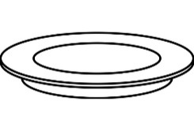  

**Ответ: ____ ____ ____**

1. Поезд состоит из 8 вагонов. Мужчина с собакой сел в 4 вагон от начала поезда, а женщина с кошкой села в 4 вагон от конца поезда. В одном ли вагоне ехали кошка с собакой? Обведи правильный ответ.

**Ответ:** Да Нет

1. Маша в лесу нашла 6 грибов. А Саша столько же и еще половину от найденных Машей. Сколько грибов нашел Саша?

**Ответ:** _________________________

1. Рассмотри картинку. **Какова масса тыквы, если она весит столько же, сколько 2 арбуза?**

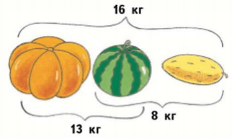 = 

  - ?

**Ответ: _____________________________**

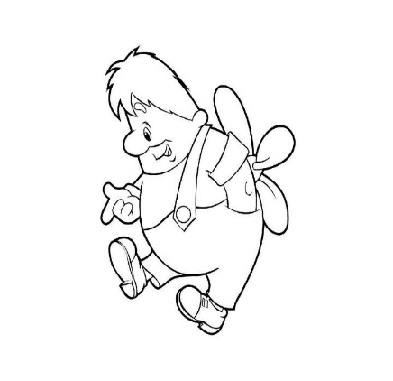

8. Карлсон пригласил в гости Малыша, Боссе, Бетан и фрекен Бок. Но у него было только 4 плюшки. Он предложил поделить их так: "Вы все возьмите себе по целой плюшке, а мне дайте каждый по половинке”. Сколько плюшек получил в результате Карлсон?   
**Ответ: _____________________________**

9. Какие числа спрятались на картинке? Чему равен ответ в последнем ряду?

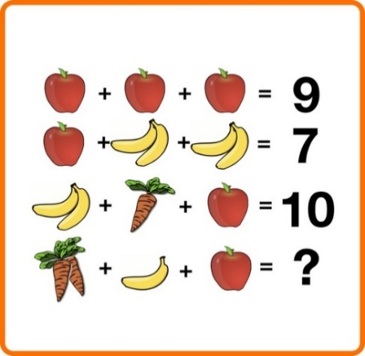

|  |  |  |  |  |  |  |  |  |  |  |  |  |  |  |  |  |  |  |  |  |  |  |  |  |  |  |  |  |  |  |  |
| --- | --- | --- | --- | --- | --- | --- | --- | --- | --- | --- | --- | --- | --- | --- | --- | --- | --- | --- | --- | --- | --- | --- | --- | --- | --- | --- | --- | --- | --- | --- | --- |
|  |  |  |  |  |  |  |  |  |  |  |  |  |  |  |  |  |  |  |  |  |  |  |  |  |  |  |  |  |  |  |  |
|  |  |  |  |  |  |  |  |  |  |  |  |  |  |  |  |  |  |  |  |  |  |  |  |  |  |  |  |  |  |  |  |
|  |  |  |  |  |  |  |  |  |  |  |  |  |  |  |  |  |  |  |  |  |  |  |  |  |  |  |  |  |  |  |  |
|  |  |  |  |  |  |  |  |  |  |  |  |  |  |  |  |  |  |  |  |  |  |  |  |  |  |  |  |  |  |  |  |
|  |  |  |  |  |  |  |  |  |  |  |  |  |  |  |  |  |  |  |  |  |  |  |  |  |  |  |  |  |  |  |  |

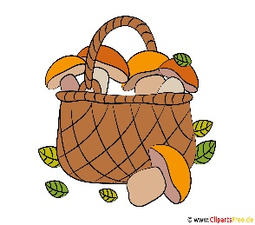 **Ответ:** 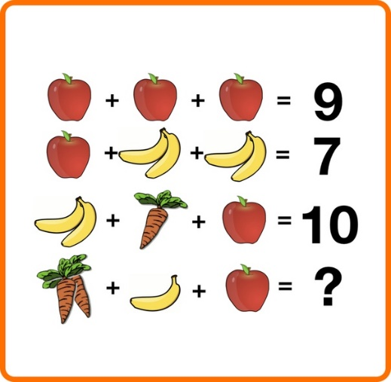______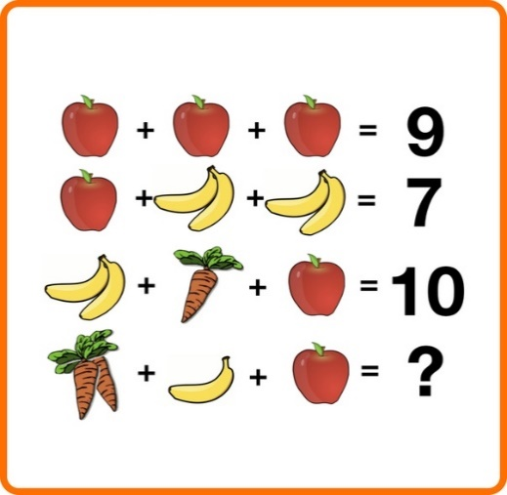_______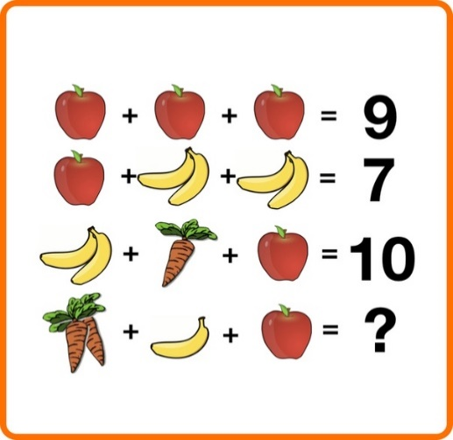______, .

1. В семье трое детей: два мальчика и девочка. Их зовут Валя, Женя и Саша. Среди имён Валя и Женя есть имя одного мальчика. И среди имён Валя и Саша есть имя одного мальчика. Как зовут девочку?

|  |  |  |  |  |  |  |  |  |  |  |  |  |  |  |  |  |  |  |  |  |  |  |  |  |  |  |  |  |  |  |  |
| --- | --- | --- | --- | --- | --- | --- | --- | --- | --- | --- | --- | --- | --- | --- | --- | --- | --- | --- | --- | --- | --- | --- | --- | --- | --- | --- | --- | --- | --- | --- | --- |
|  |  |  |  |  |  |  |  |  |  |  |  |  |  |  |  |  |  |  |  |  |  |  |  |  |  |  |  |  |  |  |  |
|  |  |  |  |  |  |  |  |  |  |  |  |  |  |  |  |  |  |  |  |  |  |  |  |  |  |  |  |  |  |  |  |
|  |  |  |  |  |  |  |  |  |  |  |  |  |  |  |  |  |  |  |  |  |  |  |  |  |  |  |  |  |  |  |  |
|  |  |  |  |  |  |  |  |  |  |  |  |  |  |  |  |  |  |  |  |  |  |  |  |  |  |  |  |  |  |  |  |

**Ответ: ___________________________________**

1. Девочки Катя, Галя и Оля спрятали медвежонка, зайчика и слоника. Катя не прятала зайчика, Оля не прятала ни зайчика, ни медвежонка. Кто какую игрушку спрятал?  Соедини имена девочек с игрушками.

**Ответ:** Катя Галя Оля

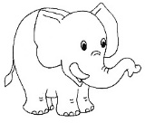  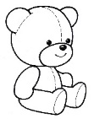

1. У трёх девочек вместе было 20 карандашей. У Ани и Оли вместе было 15 карандашей. У Оли и Кати вместе было 12 карандашей.  
   Сколько карандашей у каждой девочки?

|  |  |  |  |  |  |  |  |  |  |  |  |  |  |  |  |  |  |  |  |  |  |  |  |  |  |  |  |  |  |  |
| --- | --- | --- | --- | --- | --- | --- | --- | --- | --- | --- | --- | --- | --- | --- | --- | --- | --- | --- | --- | --- | --- | --- | --- | --- | --- | --- | --- | --- | --- | --- |
|  |  |  |  |  |  |  |  |  |  |  |  |  |  |  |  |  |  |  |  |  |  |  |  |  |  |  |  |  |  |  |
|  |  |  |  |  |  |  |  |  |  |  |  |  |  |  |  |  |  |  |  |  |  |  |  |  |  |  |  |  |  |  |
|  |  |  |  |  |  |  |  |  |  |  |  |  |  |  |  |  |  |  |  |  |  |  |  |  |  |  |  |  |  |  |
|  |  |  |  |  |  |  |  |  |  |  |  |  |  |  |  |  |  |  |  |  |  |  |  |  |  |  |  |  |  |  |
|  |  |  |  |  |  |  |  |  |  |  |  |  |  |  |  |  |  |  |  |  |  |  |  |  |  |  |  |  |  |  |
|  |  |  |  |  |  |  |  |  |  |  |  |  |  |  |  |  |  |  |  |  |  |  |  |  |  |  |  |  |  |  |
|  |  |  |  |  |  |  |  |  |  |  |  |  |  |  |  |  |  |  |  |  |  |  |  |  |  |  |  |  |  |  |
|  |  |  |  |  |  |  |  |  |  |  |  |  |  |  |  |  |  |  |  |  |  |  |  |  |  |  |  |  |  |  |

**Ответ:_______________________________**

1. На праздник тебе подарили набор из 12 конфет. Половину конфет ты отдал сестре, 3 конфеты тебе принёс папа. По одной конфете из твоего набора вы съели с мамой за чаем. Сколько конфет у тебя осталось?

|  |  |  |  |  |  |  |  |  |  |  |  |  |  |  |  |  |  |  |  |  |  |  |  |  |  |  |  |  |  |  |
| --- | --- | --- | --- | --- | --- | --- | --- | --- | --- | --- | --- | --- | --- | --- | --- | --- | --- | --- | --- | --- | --- | --- | --- | --- | --- | --- | --- | --- | --- | --- |
|  |  |  |  |  |  |  |  |  |  |  |  |  |  |  |  |  |  |  |  |  |  |  |  |  |  |  |  |  |  |  |
|  |  |  |  |  |  |  |  |  |  |  |  |  |  |  |  |  |  |  |  |  |  |  |  |  |  |  |  |  |  |  |
|  |  |  |  |  |  |  |  |  |  |  |  |  |  |  |  |  |  |  |  |  |  |  |  |  |  |  |  |  |  |  |
|  |  |  |  |  |  |  |  |  |  |  |  |  |  |  |  |  |  |  |  |  |  |  |  |  |  |  |  |  |  |  |
|  |  |  |  |  |  |  |  |  |  |  |  |  |  |  |  |  |  |  |  |  |  |  |  |  |  |  |  |  |  |  |
|  |  |  |  |  |  |  |  |  |  |  |  |  |  |  |  |  |  |  |  |  |  |  |  |  |  |  |  |  |  |  |
|  |  |  |  |  |  |  |  |  |  |  |  |  |  |  |  |  |  |  |  |  |  |  |  |  |  |  |  |  |  |  |

**Ответ: _____________________________**